ICS XXX
CCS XX

团 体 标 准
T/CSTE XXXX-XXXX

产品质量分级及“领跑者”评价要求 电子元器件用氧化铝流延陶瓷基片
Product quality grading and forerunner evaluation requirements —Alumina cast ceramic substrate for electronic components

（征求意见稿）

中国技术经济学会

2022-XX-XX 发布 2022-XX-XX 实施
发布

 版权保护文件
版权所有归属于该标准的发布机构。除非有其他规定，否则未经许可，此发行物及其章节不得以其他形式或任何手段进行复制、再版或使用，包括电子版，影印件，或发布在互联网及内部网络等。使用许可与发布机构获取。

前 言
本文件按照GB/T 1.1—2020《标准化工作导则 第1部分：标准化文件的结构和起草规则》和T/CAQP 015—2020、 T/ESF 0001—2020 《“领跑者”标准编制通则》的规定起草。
请注意本文件的某些内容可能涉及专利。本文件的发布机构不承担识别专利的责任。
本文件由企业标准“领跑者”工作委员会提出。
本文件由中国技术经济学会归口。
本文件起草单位：
本文件主要起草人：XXXX
本文件为首次发布。

产品质量分级及“领跑者”评价要求 电子元器件用氧化铝流延陶瓷基片

1 范围
本文件规定了电子元器件用氧化铝流延陶瓷基片“领跑者”标准评价的评价指标体系和评价方法及等级划分。
本文件适用于电子元器件用的氧化铝流延陶瓷基片（厚度为0.1mm~1.0mm）的产品质量分级及企业标准水平评价。相关机构在制定企业标准“领跑者”评估方案时可参照使用。企业在制定企业标准时可参照使用。

2 规范性引用文件
下列文件中的内容通过文中的规范性引用而构成本文件必不可少的条款。其中，注日期的引用文件，仅该日期对应的版本适用于本文件；不注日期的引用文件，其最新版本（包括所有的修改单）适用于本文件。
GB/T 2413 压电陶瓷材料体积密度测量方法
GB/T 5593 电子元器件用结构陶瓷材料
GB/T 5594.2 电子元器件用结构陶瓷材料性能测试方法 第2部分：杨氏弹性模量、泊松比测试方法
GB/T 5594.3 电子元器件用结构陶瓷材料性能测试方法 第3部分：平均线膨胀系数测试方法
GB/T 5594.4 电子元器件用结构陶瓷材料性能测试方法 第4部分： 介电常数和介质损耗角正切值的测试方法
GB/T 5594.5 电子元器件结构陶瓷材料性能测试方法 体积电阻率测试方法
GB/T 5594.6 电子元器件用结构陶瓷材料性能测试方法 第6部分：化学稳定性测试方法
GB/T 5594.7 电子元器件用结构陶瓷材料性能测试方法 第7部分：透液性测定方法
GB/T 5594.8 电子元器件结构陶瓷材料性能测试方法 第8部分：显微结构的测定方法
GB/T 5598 氧化铍瓷导热系数测定方法
GB/T 6900 铝硅系耐火材料化学分析方法

GB/T 14619 厚膜集成电路用氧化铝陶瓷基片
GB/T 19001 质量管理体系 要求
GB/T 24001 环境管理体系 要求及使用指南
GB/T 45001 职业健康安全管理体系 要求及使用指南

3 术语和定义
GB/T 5593界定的以及下列术语和定义适用于本文件。
3.1

氧化铝流延陶瓷基片 Alumina cast ceramic substrate
由三氧化二铝、溶剂、分散剂等原材料采用流延成型工艺生产制作的氧化铝陶瓷基片。

4 评价指标体系
4.1 基本要求
4.1.1 近三年，生产企业无较大及以上环境、安全、质量事故。
4.1.2 企业应未列入国家信用信息严重失信主体相关名录。
4.1.3 企业可根据GB/T 19001 、GB/T 24001、 GB/T 45001 建立并运行相应质量、环境和职业健康安全，鼓励企业根据自身运营情况建立更高水平的相关管理体系。
4.1.4产品应为量产产品（/服务应为规模化提供的服务），电子元器件用氧化铝流延陶瓷基片领跑标准应满足国家强制性标准及相关产品标准规定的要求。
4.1.5 产品应定期进行ROHS或REACH检测。

4.2 评价指标分类
4.2.1 电子元器件用氧化铝流延陶瓷基片“领跑者”标准中所包括的指标分为基础指标、核心指标和创新性指标。
4.2.2基础指标包括氧化铝含量、导热率、气密性、透液性、泊松比、线膨胀系数、介电常数、介质损耗角正切值。
4.2.3 核心指标包括化学稳定性、体积密度、抗折强度、体积电阻率；核心指标分为三个等级，包括先进水平，相当于企标排行榜中5星级水平；平均水平，相当于企标排行榜中4星级水平；基准水平，相当于企标排行榜中3星级水平。
4.2.4 创新性指标为外观质量、尺寸偏差、晶粒大小，划分成平均水平和先进水平两个等级，其中先进水平相当于企标排行榜中的5星级水平，平均水平相当于企标排行榜中4星级水平； 鼓励根据条件成熟情况适时增加与产品性能和消费者关注的相关创新性指标。

4.3 评价指标体系
4.3.1电子元器件用氧化铝流延陶瓷基片“领跑者”标准评价指标体系框架见表1。
表1 电子元器件用氧化铝流延陶瓷基片评价指标体系框架
序号 | 指标类型 | 评价指标 |  | 指标来源 | 指标水平分级 |  |  | 判定依据/方法
 |  |  |  |  | 先进  水平 | 平均  水平 | 基准  水平 | 判定依据/方法
1 | 基础指标 | 氧化铝含量 |  | GB/T 14619 | 符合GB/T 14619 5.3的氧化铝含量95%~97%要求 |  |  | GB/T 6900
1 | 基础指标 | 导热率 |  | GB/T 14619 | 符合 GB/T 14619的要求 |  |  | GB/T 5598
1 | 基础指标 | 气密性 |  | GB/T 5593 | 符合GB/T 5593的要求 |  |  | GB/T 5594.1
1 | 基础指标 | 透液性 |  | GB/T 5593 |  |  |  | GB/T 5594.7
1 | 基础指标 | 泊松比 |  | GB/T 5593 |  |  |  | GB/T 5594.2
1 | 基础指标 | 线膨胀系数 |  | GB/T 5593 |  |  |  | GB/T 5594.3
1 | 基础指标 | 介电常数 |  | GB/T 5593 |  |  |  | GB/T 5594.4
1 | 基础指标 | 介质损耗角正切值 |  | GB/T 5593 |  |  |  | GB/T 5594.4
2 | 核心指标 | 化学稳定性/mg/cm² | 1：9HCl | GB/T 5593 | ≤1.0 | ≤3.0 | ≤5.0 | GB/T 5594.6
2 | 核心指标 | 化学稳定性/mg/cm² | 10%NaOH | GB/T 5593 | ≤0.1 | ≤0.15 | ≤0.2 | GB/T 5594.6
2 | 核心指标 | 体积密度/g/cm³ |  | GB/T 5593 | ≥3.72 | ≥3.68 | ≥3.62 | GB/T 2413
2 | 核心指标 | 抗折强度/MPa |  | GB/T 5593 | ≥320 | ≥300 | ≥280 | GB/T 5593
2 | 核心指标 | 体积  电阻率/Ω·cm | 100℃ | GB/T 5593 | ≥10¹⁵ | ≥10¹⁴ | ≥10¹³ | GB/T 5594.5
2 | 核心指标 | 体积  电阻率/Ω·cm | 300℃ | GB/T 5593 | ≥10¹⁴ | ≥10¹² | ≥10¹⁰ | GB/T 5594.5
2 | 核心指标 | 体积  电阻率/Ω·cm | 500℃ | GB/T 5593 | ≥10¹⁰ | ≥10⁹ | ≥10⁸ | GB/T 5594.5
3 | 创新性指标 | 外观质量 |  | 市场要求 | 满足附录A.1的要求 |  | — | 附录A.1
3 | 创新性指标 | 尺寸偏差 |  | 市场要求 | 满足附录A.2的要求 |  | — | 附录A.2
3 | 创新性指标 | 晶粒大小/µm |  | GB/T 5593 | ＜8 | 8~20 | — | GB/T 5594.8

5 评价方法及等级划分
评价结果划分为一级、二级和三级，各等级所对应的划分依据见表2。达到三级要求及以上的企业标准并按照有关要求进行自我声明公开后均可进入电子元器件用氧化铝流延陶瓷基片企业标准排行榜。达到一级要求的企业标准，且按照有关要求进行自我声明公开后，其标准和符合标准的产品或服务可以直接进入电子元器件用氧化铝流延陶瓷基片企业标准“领跑者”候选名单。
表2 指标评价要求及等级划分
评价等级 | 满足条件
一级应同时满足 | 基本要求 | 基础指标要求 | 核心指标先进水平要求 | 创新性指标满足2项及以上指标要求
二级应同时满足 | 基本要求 | 基础指标要求 | 核心指标平均水平要求 | 创新性指标满足1项指标要求
三级应同时满足 | 基本要求 | 基础指标要求 | 核心指标基准水平要求 | —

附录A

（规范性）

评价指标及其判定方法

A.1 外观质量
（1）外观质量应符合表3规定。
表 3 外观质量

序号 | 缺陷 | 典型示例 | 最大允许 | 个数/10cm3
1 | 裂纹 | 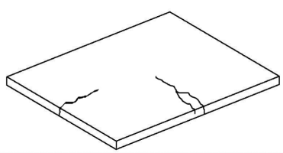 | 不允许 | 0
2 | 瓷疱 | 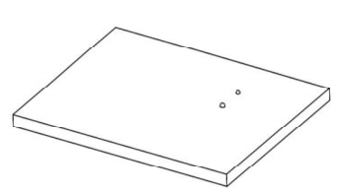 | 高度≤0.025mm | ≤3
3 | 凸脊 | 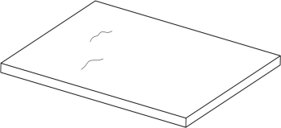 | 长度：≤5.00mm；高度≤0.025mm | ≤3
4 | 毛刺 | 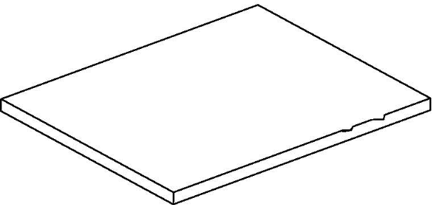 | 向上:高度≤0.01mm 向外:宽度≤0.10mm | ≤1
5 | 划痕 | 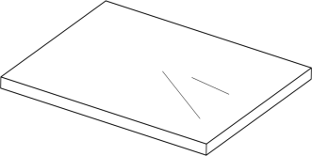 | 长度 ≤10mm 宽度≤0.1mm，深度≤0.025mm | ≤3
6 | 缺损 1 | 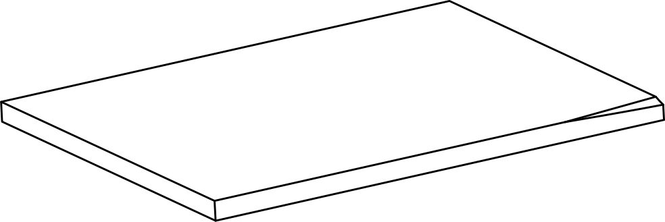 | 崩角：2mm×0.45mm×0.5mm | ≤1

表 3 外观质量（续）
序号 | 缺陷 | 典型示例 | 最大允许 | 个数/10cm3
6 | 缺损 2 | 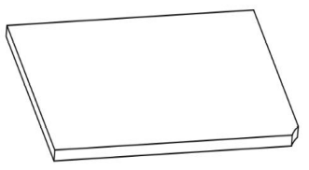 | 缺角 ：  0.85mm×0.85mm×1.0mm | ≤1
6 | 缺损 3 | 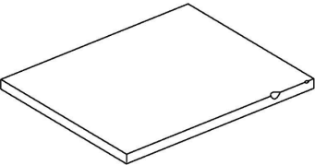 | 平面边缘 ：  0.6mm×0.4mm×0.15mm | ≤3
6 | 缺损 4 | 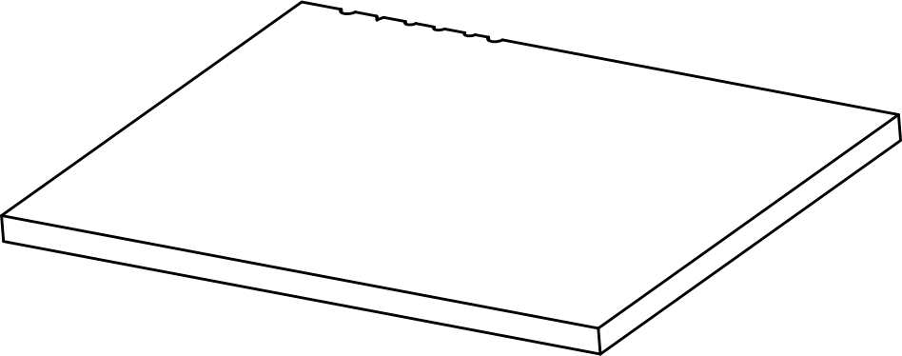 | 边缘小锯齿：  表面深度（W）≤0.1mm | 多个
7 | 凹坑 | 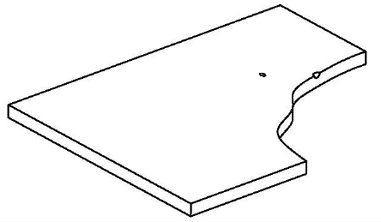 | 直径≤0.40mm 深度≤0.10mm | ≤3
8 | 斑点 | 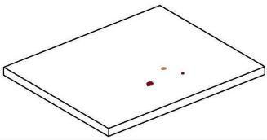 | 直径≤0.30mm | ≤1
9 | 气泡 | 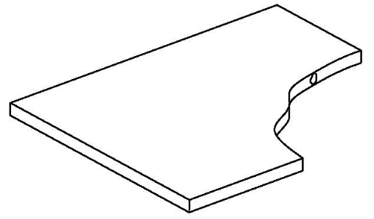 | 不允许 | 0
10 | 色调不一致 | / | 边缘发黑为激光切割痕迹,可接受 | 0
11 | 脏污 | / | 不允许有油渍、锈渍 | 0
12 | 翘曲度 | / | 长度×0.3% | 0
（2）外观质量应按照下列方法测量：
1）将产品码放在检验台面上，在日光灯下，使用标准图样进行比对目视检查，必要时可借助放大镜。
2）缺陷长度、宽度、高度、深度和直径的检测可使用标准图样进行比对，必要时采用能够保证测量准确度百分表、影像投影仪等测量仪器检测。
3）裂纹检查，必要时可采用 1品红溶液做渗透剂，浸泡后在自然光或灯光下目视检查。

A.2 尺寸偏差
（1）尺寸偏差应符合表4规定。
表4 尺寸偏差
序号 | 检验项目 | 允许偏差/mm
1 | 长度 | ±0.8%
2 | 宽度 | ±0.8%长
3 | 厚度 | ±10%
4 | 孔径 | ±1%（但不小于±0.05）
5 | 孔边距 | ±1%（但不小于±0.05）
（2）尺寸偏差应按下列方法测量：
基片长度和宽度使用精度为0.01mm的卡尺测量或其他能够保证测量准确度的测量仪器测量；基片厚度使用准确度为0.01mm的砧式外径千分尺测量，测量点最少应距基片边缘0.02 mm。孔径使用标准塞规检测，下限值的塞规能自由通过，上限值的塞规不能自由通过。孔边距使用投影仪进行测量。

